Отчет по лабораторной работе №3

Дисциплина: Операционные системы

Беспутин Глеб Антонович

Содержание

# 1 Цель работы

Научиться оформлять отчёты с помощью легковесного языка разметки Markdown.

# 2 Задание

Создать отчет по второй лабораторной работе.

# 3 Теоретическое введение

Markdown (МФА: [ˈmɑːkdaʊn]) — облегчённый язык разметки, созданный с целью обозначения форматирования в простом тексте с максимальным сохранением его читаемости человеком. Пригоден для машинного преобразования в языки для продвинутых публикаций (HTML, Rich Text и другие).

# 4 Выполнение лабораторной работы

Перехожу в каталог, в котором находится шаблон для отчета по лабораторной работе, с помощью утилиты сd (рис. [1]).

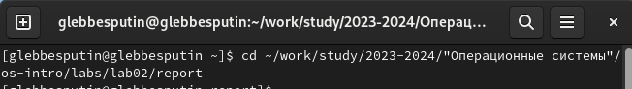

Figure 1:

После изменения шаблона в соответствии с языком разметки Markdown, я выполнил его компиляцию из формата md в форматы docx и pdf (рис. [2]).

Figure 2: 

Figure 2:

# 5 Выводы

Я научился оформлять отчеты с помощью легковесного языка разметки Markdown.

# Список литературы